ГЕОГРАФИЯ НАСЕЛЕНИЯ

-> 7 млрд (2011 год) -> 10 млрд (2050 г)

Факторы изменения численности:

1) Естественное движение населения - изменение численности,
зависящее от рождаемости и смертности

2) Механическое движение населения - изменение численности,
зависящее от миграций

Естественное движение населения

Естественный прирост - рождаемость (Р) > смертность (С)
Естественная убыль - рождаемость (Р) < смертность (С)

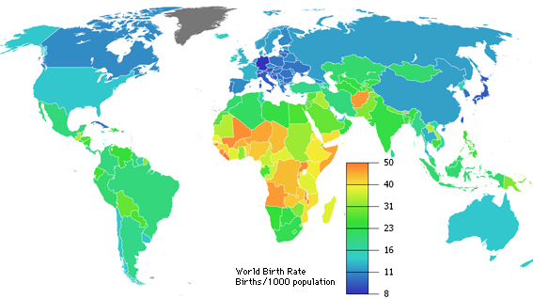
Рождаемость в мире (к-во родов/1000 жителей в год) (таблица)
https://www.cia.gov/library/publications/the-world-factbook/rankorder/2054rank.html

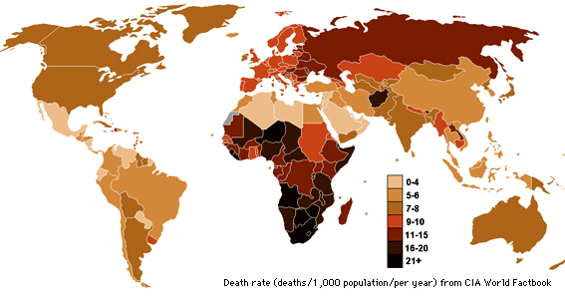
Смертность в мире (к-во смертей/1000 жителей в год) (таблица)
https://www.cia.gov/library/publications/the-world-factbook/rankorder/2066rank.html

Демографические ситуации:

1) Демографический взрыв - резкий, неконтролируемый рост численности.

Промилле ⁰/₀₀ (1/10 %)
При демографическом взрыве естественный прирост до 50-60 ⁰/₀₀ в год

Среднее количество детей у одной женщины в разных странах (таблица)
https://www.cia.gov/library/publications/the-world-factbook/rankorder/2127rank.html

Вопрос: какова наиболее частая причина демографического взрыва?

Ответ: быстрое снижение смертности (в бедную страну завезли лекарства, воду, еду ...)

Количество детей / 1 женщину

Нигер 7,25
Мали
Уганда
Афганистан
Сомали
Бурунди 6,3
…
Израиль 2,75
…
США 2,01
Франция 2,08
Германия 1,43
….
Ирландия 1,85
...
Индия 2,51
Китай 1,55
Россия 1,61

Саудовская Аравия 2,1
ОАЭ 2,7

Тайвань
Сингапур
Ю.Корея <1

2) Стабилилизация - долговременное сохранение постоянства численности населения. Например страны Северной Европы.

3) Депопуляция - систематическое снижение численности населения из-за естественной убыли или из-за миграций. Например: в Восточной Европе.

Факторы Р и С:

1) В ВИС и НИС 1-й волны высокая средняя продолжительность жизни населения ("G7"> 78), а средний репродуктивный возраст 20-35 лет. Мало людей в репродуктивном возрасте => Р<

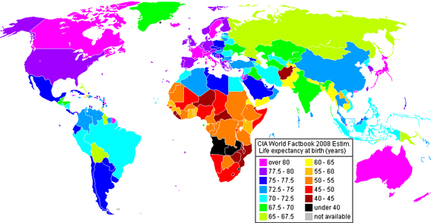

Средняя продолжительность жизни в странах мира (таблица)
https://www.cia.gov/library/publications/the-world-factbook/rankorder/2102rank.html

2) В странах Восточной Европы велика трудовая эмиграция молодого населения => Р<

3) В ВИС низкая стабильность брака. Доля разводов до 40%.
(Этот показатель ниже в католических и мусульманских странах)
=> Р<

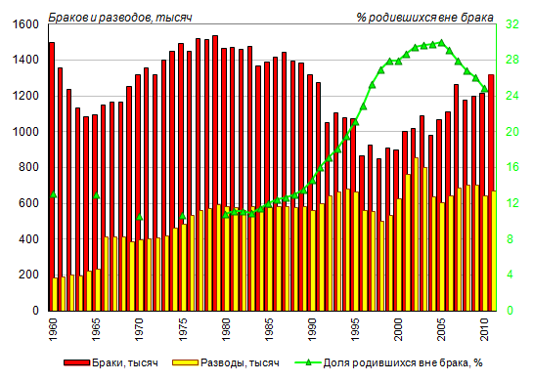
Число браков и разводов, зарегистрированных в России (тысяч)
и доля родившихся вне брака (%), 1960-2011 годы

Наименее стабильны браки у молодых людей.
Наиболее стабильны браки, заключающиеся людьми, чей возраст сильно отличается.

Вопрос: почему в ВИС (и прочих) низкая стабильность брака?

Ответ: экономическая независимость женщин

4) В ВИС, НИС в значительной степени достигнуто равноправие женщин.

а) женщины вовлекаются в производство (в новейших производствах, в непроизводственной сфере) требуются не физическая сила, а внимание, усидчивость, аккуратность…)
б) финансовая независимость женщин.

в) работа у них квалифицированная (необходимо время на образование+карьера)

г) работа интересная
д) интересный досуг => Р<

5) Акселерация - резкое ускорение развития (физического, психического, полового)

а) Доспехи средневековых рыцарей (700 лет назад) по росту малы современным мужчинам.
б) Информации у современных людей намного больше.
в) Половое созревание наступает раньше (года на 2-3) >Р

Причины акселерации - улучшение качества жизни (пища, вода, жилище, труд, медицина…) => Р>

6) Климат (происхождение конкретного человека)

В тропических странах половое созревание наступает раньше (года на 3) => Р>
Например, в Индии не является нормой, но и не удивительно, что в 12 лет у девушки 2 детей.

7) В ВИС, НИС - контрацептивы, аборты.
а) финансово доступны
б) физически доступны
в) информационно доступны Р<

http://ru.wikipedia.org/wiki/Аборт см. Юридический аспект

Меньше - в католических, в исламских. Р>

8) Демографическое эхо.

Демографические ситуации, повторяющиеся периодически, через промежутки времени, равные репродуктивному возрасту.

Поло-возрастная пирамида
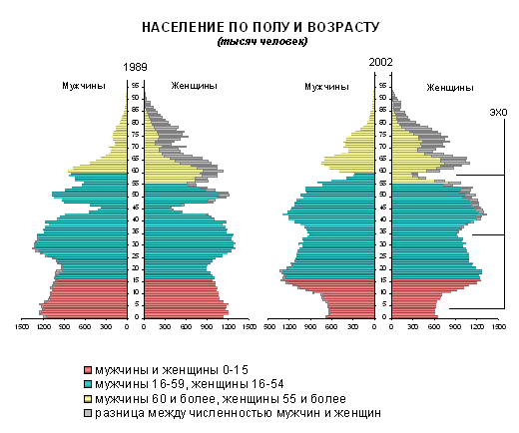

по оси У - возраст, по оси Х - количество людей.
В ВИС - эхо войны
В бедных странах эхо эпидемий, войн, голода …

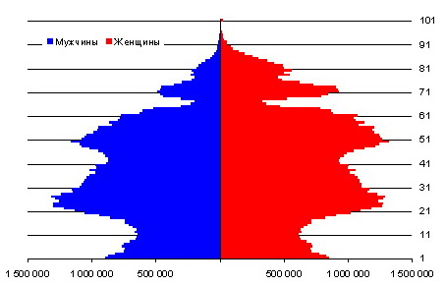
Поло-возрастная пирамида России 2010 г.

Структура населения (состав)

1) Половая структура:
(См. карту "Состав населения по полу" в атласе.)

Задание: рассмотреть половую структуру в:
а) ВИС
б) бедных странах
в) мусульманских и буддистских странах

а) В ВИС > Ж

Ж просто дольше живут
Ж в ВИС ещё дольше живут
в ВИС много пенсионеров, а среди них явно больше Ж

б) В бедных странах >Ж

В плохих условиях смертность М гигантская
(особенно у детей)

в) В горных странах >М ?

г) В мусульманских и буддистских странах >М

Социальное неравноправие Ж.
Высокая смертность среди девочек.
Молодое население.

Местные аномалии:

М>
в районах массовой иммиграции (например в районах добычи ресурсов
в тяжёлых условиях)
Ж>
в районах массовой эмиграции (районы лёгкой промышленности)

2) Возрастная структура:

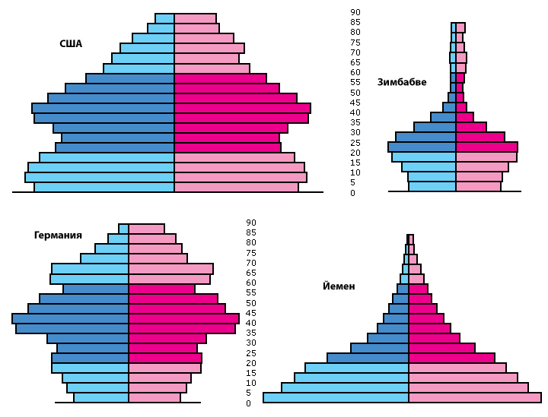
Поло-возрастные пирамиды (ПВП) США, Германии, Йемена и Зимбабве в 2008 г.
(масштаб по оси Х - численность населения - приблизительный)

Экономически активное население (ЭАН) - часть населения страны,
работающая или ищущая работу. Во всех странах < 50%.
На ПВП ЭАН выделено более яркими цветами.

1-й тип воспроизводства населения

характеризуется низкой Р и низкой С

Вопрос: где распространен такой тип воспроизводства?

Ответ: распространён в ВИС, НИС

Вопрос: какую форму имеет поло-возрастная пирамида в этих странах?

Ответ: узкое основание, массивную вершину и большую высоту.

Особенности возрастной структуры населения: относительно мало детей,
много пенсионеров, высокая продолжительность жизни, ЭАН - 30-40%
Типичный пример - Германия

2-й тип воспроизводства населения

характеризуется высокой Р и высокой С
распространён в бедных странах
ПВП имеет широкое основание, острую вершину и маленькую высоту

Вопрос: где распространен такой тип воспроизводства?

Ответ: распространён в бедных странах

Вопрос: какую форму имеет поло-возрастная пирамида в этих странах?

Ответ: широкое основание, узкую вершину и меньшую высоту.

Особенности возрастной структуры населения: относительно много детей,
мало пенсионеров, низкая продолжительность жизни, ЭАН - 20-30%
Типичный пример - Йемен.

Ширина основания ПВП характеризует Р.
Форма вершины и высота ПВП характеризуют С.

3) Религиозная структура

Мировые религии: христианство, ислам (мусульманство), буддизм.

Вопрос: по каким критериям их выделяют?

Ответ:

Критерии мировой религии, принятые ЮНЕСКО:
а) большое количество верующих (1 млрд и более)
б) распространение во многих странах.

Иудаизм, индуизм и конфуцианство - национальные религии.

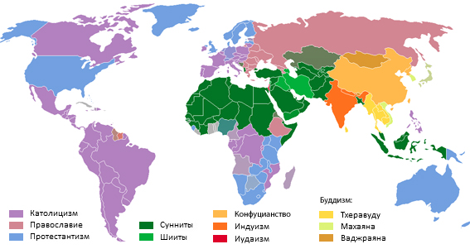
Религии мира (см. соответствующую карту в атласе)

1) Христианство

Имеет 3 основные ветви: католицизм, протестантизм, православие.

Католицизм:

Вопрос: по карте определите регионы распространения католицизма

Ответ:
а) в странах Ю.Европы
б) в странах В. Европы (через Австро-Венгрию)
б) в их бывших колониях (гл. образом колониях Испании, Португалии и Франции)

Протестантизм:

Вопрос: по карте определите регионы распространения протестантизма

Ответ:
а) в странах С.и Ц Европы
б) в их бывших колониях (гл. образом колониях Великобритании)

http://ru.wikipedia.org/wiki/Колонии_Франции
http://ru.wikipedia.org/wiki/Колонии_Великобритании
http://ru.wikipedia.org/wiki/Колонии_Испании
http://ru.wikipedia.org/wiki/Колонии_Португалии
http://ru.wikipedia.org/wiki/Колонии_Нидерландов

Православие:

Вопрос: по карте определите регионы распространения православия

Ответ:
а) в странах В.Европы
б) в их бывших колониях (гл. образом колониях России)

2) Ислам (мусульманство)

Имеет 2 основные ветви: шиизм и суннизм.

Шиизм
Суннизм

Вопрос: по карте определите страны, где распространён шиизм

Ответ:

Шиизм - в Иране, Азербайджане (100%) Ираке, Йемене (большинство), Ливане
Суннизм - в С. Африке, на Ближнем Востоке, в Средней Азии, Ю-В Азии.

3) Буддизм
распространён в Ю-В и Центральной Азии:
(Мьянма, Таиланд, Шри-Ланка, Камбоджа, Лаос, Монголия,
Вьетнам, Корея, Китай (гл. обр. в Тибете), Япония.)

4) Отраслевая структура

Показывает доли ЭАН, занятого в различных отраслях экономики.

По данным European Social Survey -2007 г.
Страна | "Белые воротнички" | "Серые воротнички" | "Мелкие бизнесмены" | "Синие воротнички"
Дания | 38,9 | 27,5 | 4,5 | 30,2
Великобритания | 30,3 | 33,3 | 4,1 | 32,4
Франция | 34,7 | 28,1 | 5,6 | 33,4
Германия | 30,5 | 29,0 | 4,5 | 35,9
Швеция | 37,1 | 30,9 | 4,1 | 28,2
Польша | 20,8 | 18,0 | 12,7 | 48,4
Россия | 26,4 | 19,7 | 2,5 | 51,6
Португалия | 12,4 | 13,9 | 8,6 | 55,2

Управленцы (чиновники) и эксперты (специалисты в различных отраслях)
Клерки, секретари, менеджеры, бухгалтеры, медсестры, лаборанты, техники и т.д.
Мелкие собственники, фермеры
Рабочие, крестьяне, бригадиры

В ВИС:
а) Малое к-во "синих воротничков" компенсируется
высокой производительностью их труда.
б) Промышленность сместилась в НИС и страны БРИКС => к-во "синих воротничков" уменьшилось.
в) Высока доля "белых и серых воротничков" наиболее квалифицированной
рабочей силы и обслуживающего персонала. Развиты наукоёмкие производства и непроизводственная сфера.
г) Доля занятых в производственной сфере < 50% (постиндустриальное общество)

В других странах:
а) Высокая численность рабочих и крестьян из-за низкой производительности труда.
б) В России обращает внимание очень малое число предпринимателей.
в) Доля занятых в производственной сфере > 50% (индустриальное общество)
г) В Польше и Португалии большое число предпринимателей (фермеров), так как эти страны специализируются в сельском хозяйстве.
д) В России мало "серых воротничков", что приводит к выполнению менее квалифицированной работы экспертами. Короче, в колледжи надо идти, а не в институты!

В среднем в ВИС доля занятых:
в промышленности - 30% (от 48% в Германии до 25% в Канаде и Португалии)
в сельском хозяйстве - 3-5% (от 2% в США до 27% в Португалии)
в непроизводственной сфере > 50%

5) Национальная структура

Нация - общность людей, исторически сложившаяся в результате становления государства, фаза развития этноса. В международном праве является синонимом государства.

Признаки нации (не все являются обязательными):

а) Территория (государство) - крупнейшая нация без государства - курды), евреи долгое время не имели ни государства, ни территории, а цыгане не имеют и сейчас.
б) Религия - среди французов есть как католики, так и протестанты.
в) Самосознание - вы не англичанин, если себя таковым не считаете.
г) Экономический уклад - аборигены Австралии и австралийцы
не могут быть одной нацией.
д) Культура, традиции
е) Язык

Вопрос: какой из признаков, вероятно, появился первым?

Ответ: вероятнее всего, язык - он всегда у нации один и, по-видимому, из всех признаков появился первым. Поэтому классификацию наций ведут по языковому признаку.

(см. карту "Народы" в атласе)

Языковая семья -> языковая группа -> нация

Однородность национального состава страны определяется принадлежностью наций к одной группе или, хотя бы, к одной семье.

Пёстрый национальный состав населения образуется либо из-за массовых миграций (в экономических центрах, на пересечении транспортных путей) или из-за длительной изоляции многочисленных групп населения (в горных ущельях, на островах, в джунглях)

Задание:

1) Дома изучить карту "Народы"
2) Запомнить крупнейшие народы и языковые группы относящиеся к индоевропейской
и алтайской языковым семьям.
3) Запомнить ареалы языковых семей: уральской, кавказской, нигеро-кордофанской, нило-сахарской, сино-тибетской, эскимосско-алеутской, дравидийской, семито-хамитской (афразийской), тайской.
4) Посмотреть вопросы теста по теме "География населения", касающиеся национальной структуры.

Механическое движение населения (миграции)

(от лат. migratio — переселение) - изменение численности из-за перемещения людей (навсегда или на более или менее длительное время).

Эмиграция - добровольный выезд из данного региона в другой регион на постоянное или временное жительство.
Иммиграция - въезд в регион на постоянное или временное жительство граждан из другого региона.

Классификация по причинам:

1) Экономические (в страны с низкими налогами, ценами, где есть работа и др.)
2) Религиозные (массовый отъезд католиков из Ирландии в разные годы)
3) Политические (национальные) (в Россию в 1992-2000 гг. вернулись > 8 млн. русских из СНГ)
4) Военные (в 1994 г. после государственного переворота и последовавших военных действий из Руанды бежало > 2 млн. чел, число убитых превысило 800 тыс. чел. за 100 дней)
5) Экологические (12 тыс. чел. эвакуированы из г.Чернобыль, >350000 из прилегающих районов в 1986 г.)

Задание: напишите по одному собственному примеру для каждой из причин

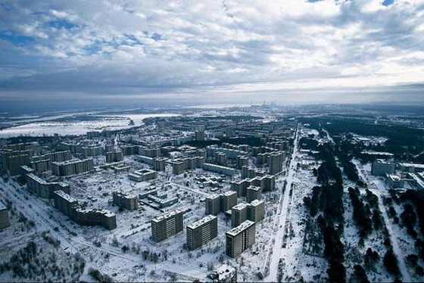
Мёртвый город Припять (Чернобыльская АЭС).

Классификация по срокам:

1) Безвозвратные
2) Сезонные
3) Челночные

1) Безвозвратные - на постоянное место жительства.

а) Квалифицированная рабочая сила -> в ВИС ("утечка мозгов")

Основные направления:из бывших колоний в метрополии.
Основная причина: в колониях до сих пор распространён язык метрополии.
Колонии Великобритании
Колонии Франции
Колонии Испании
Колонии Португалии
Колонии Нидерландов

Например:
Происхождение футболистов сборной Франции, участвовавших в чемпионате Европы по футболу 2008 г (место рождения футболиста или происхождение его родителей) или "Утечка ног":

Чёрный цвет - французы.
Красный цвет - выходцы из нынешних или бывших французских владений.
Зелёный цвет - выходцы из владений других франкоязычных стран.

Стив Манданда - Киншаса, Конго (б. колония Бельгии, там тоже французский язык)
Грегори Купе - Ле-Пёй-де-Велай, Франция
Жан-Ален Бумсонг - Дуала, Камерун
Эрик Абидаль - Лион, Франция. Отец из Мартиники, мать из Алжира.
Вильям Галлас - Аньер-сюр-Сен, Франция. Родители из Гваделупы.
Патрис Латир Эвра - Дакар, Сенегал
Франсуа Клер - Бурк-ан-Брес, Франция
Лилиан Тюрам - Пуэнт-а-Питре, Гваделупа
Себастьян Скиллачи - Тулон, Франция
Вилли Саньоль - Сент-Этьен, Франция
Патрик Виейра - Дакар, Сенегал
Клод Макелеле - Киншаса, Конго (б. колония Бельгии, там тоже французский язык)
Флоран Малуда - Кайенна, Французская Гвиана
Самир Насри - Алжир
Жереми Тулалан - Нант, Франция
Лассан Диарра - Париж, Франция. Родители из Мали
Франк Рибери - Булонь-сюр-Мер, Франция
Николя Анелька - Версаль, Франция. Родители из Мартиники
Карим Бензема - Лион, Франция. Родители из Алжира.
Сидней Гову - Ле-Пюи-ан-Веле, Франция. Родители из Бенина.
Тьерри Анри - Париж, Франция. Родители из Мартиники.
Бафетимби Гомис - Ля Сен-сюр-Мер, Франция. Родители из Сенегала.

В России большинство иностранных рабочих
тоже из бывших советских колоний (СНГ).

б) Неквалифицированная рабочая сила -> в ВИС ("гастарбайтеры")
Направления и причины те же.
Кроме того, большое количество мигрантов принимают страны-экспортеры нефти на Ближнем Востоке, в которых 70% рабочей силы составляют иностранцы.

в) Квалифицированная рабочая сила из ВИС -> ("иностранные специалисты": геологи, врачи, преподаватели, инженеры, военные, строители и пр.)
Направления и причины те же.

2) Сезонные

Связаны с 2-мя сезонными видами деятельности

Вопрос: с какими?

Ответ: сельское хозяйство, туризм

Например:
а) строительство в Москве замедляется в конце лета, так как в это время иностранные рабочие предпочитают зарабатывать на уборке урожая у себя дома.
б) Масса французов зимой работает на горнолыжных курортах в Альпах, а летом - на морских курортах Французской Ривьеры.

3) Челночные

Связаны тоже с 2-мя видами деятельности

Вопрос: с какими?

Ответ:

а) Работа (учёба) - дом.
б) Дом - дача (уикенд, пикник, закупки, культурные поездки и прочее)

Эти миграции необходимо учитывать в работе транспорта, торговли и др.

Основные регионы иммиграции:
США, Германия, другие страны "7"

Основные регионы эмиграции:
Индия, Пакистан, Вьетнам, Алжир, Мексика, Ирландия, Турция, СНГ.

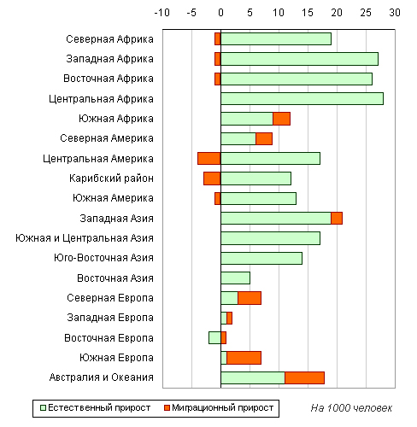

Запишите выводы в тетрадь
а)
б)
в)
г)
д)

Размещение населения

см. карту "Плотность населения" в атласе.

Вопрос: где вы видите районы с высокой плотностью населения ?

Ответ:

а) в умеренном поясе, в тропиках на восточных побережьях
б) 30% - не далее 30 км от моря,
в) 50% - не выше 500 м над уровнем моря (на равнинах)
г) пересечения транспортных путей
д) наличие каких-либо ресурсов (водных, почвенных, минеральных…)
е) в долинах рек

Урбанизация (urban - город)

Рост городов, связанный с развитием промышленности, увеличение роли городов, распространение городского образа жизни

Средняя урбанизация в мире - 50%
В ВИС, НИС, странах БР > 70%
В России - 74%

Город

Вопрос: какие критерии вы бы предложили для определения города?

Ответ: а) населённый пункт, б) численность населения, в) ЭАН занято не в сельском хозяйстве

Чётких критериев для определения города нет. В разных странах - по-разному.

Критерии города в России:

а) Число жителей > 12000. (г. Верея - 4900 чел.)
В Исландии – 200 человек, в США – 2000 чел.

б) Доля ЭАН, занятого в промышленности
или отраслях её обслуживающих > 85% (г. Суздаль - промышленности нет)

Типы городов по числу жителей (для России):

а) Малые < 50 тыс. (бывший г. Юбилейный - 30,8)
б) Средние 50 - 100 тыс.
в) Большие 100 - 250 тыс. (Королёв - 170,6)
г) Крупные 250 - 500 тыс.
д) Крупнейшие 500 тыс. - 1 млн.
е) Города-миллионеры > 1 млн. (в мире около 220, в России - 15)

Вопрос: в каких типах стран наибольшее количество городов-миллионеров и почему?

http://ru.wikipedia.org/wiki/Список_стран_по_числу_городов-миллионеров

Ответ: БРИКС и НИС, так как именно там наибольшие объёмы реальной промышленности.

Типы городов по функциям:

а) Полифункциональный - Париж (Франция)
б) Административный центр - Вашингтон (США)
в) Торговый центр - в чистом виде таких не осталось
г) Транспортный центр - Анкоридж (США)
д) Военная база - Североморск (Россия)
е) Туристический центр - Рованиеми (Финляндия)
ж) Курортный центр - Ницца (Франция)
з) Научный центр - Купертино (США)
и) Промышленный центр (Байкальск)

Агломерация

Скопление городов и других населённых пунктов, объединённых производственными, транспортными, культурными, трудовыми миграциями и прочими связями.

Крупнейшие агломерации мира (на 1.01.2015):
https://ru.wikipedia.org/wiki/Самые_населённые_городские_агломерации

Агломерация | Страна | Число жителей (млн.чел.) | Место в рейтинге в 2009 г. | Место в рейтинге в 1999 г.
Токио | Япония | 37,8 | 1
Джакарта | Индонезия | 30,5
Дели | Индия | 25,0 | 4 | 2
Манила | Филиппины | 24,1
Сеул | Республика Корея | 23,5 | 2
Шанхай | Китай | 23,4 |  | 3
Карачи | Пакистан | 22,1 |  | 1
Пекин | Китай | 21,0
Москва | Россия | 16,2 | 15,0 (15-е место)

Рейтинг 2009 г.
Агломерация | Страна | Число жителей (млн.чел.) | Место в рейтинге в 1999 г.
Токио | Япония | 33,8
Сеул | Ю. Корея | 23,9
Мехико | Мексика | 22,9 | 2
Дели | Индия | 22,4
Мумбаи | Индия | 22,3
Нью-Йорк | США | 21,9 | 3
Сан-Паулу | Бразилия | 21,0 | 1
Москва | Россия | 15,0 (16-е место)

Задание: сравните положение в рейтинге городов из ВИС, а также НИС.

Ответ: Уходят из лидеров города в ВИС и НИС "1-й волны". Среди лидеров всё больше городов из НИС "2-4 волны"

Агломерация состоит из одного или нескольких центров и городов-спутников.

Полицентрическая агломерация состоит из нескольких, более-менее одинаковых центров и городов-спутников. Например, Рейн-Рур (Германия).

Моноцентрическая агломерация состоит из одного крупного города-центра и городов-спутников. Например, Большой Лондон (Великобритания)

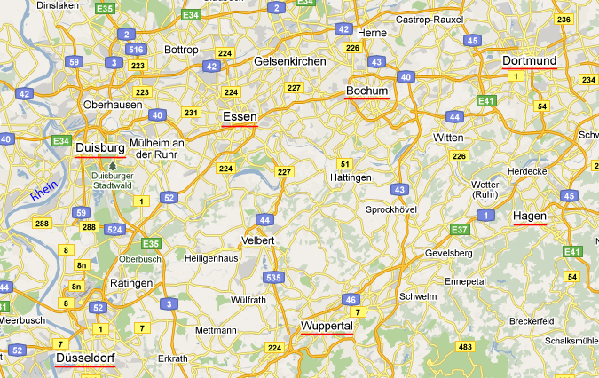
Рейн-Рур

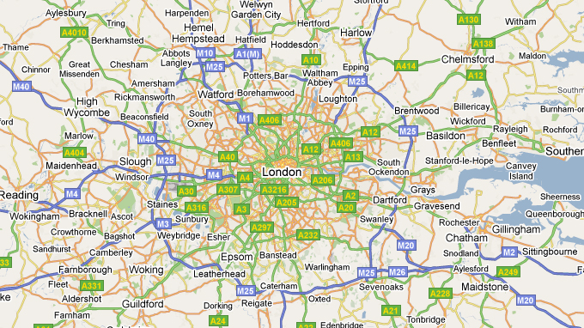
Большой Лондон

Выделяют линейную или радиальную структуру агломераций.
Например, Большой Лондон имеет радиальную структуру.

Вопрос: где могут встретиться линейные агломерации?

Ответ:
а) вдоль транспортных путей
б) вдоль рек и морского побережья
в) вдоль горных хребтов

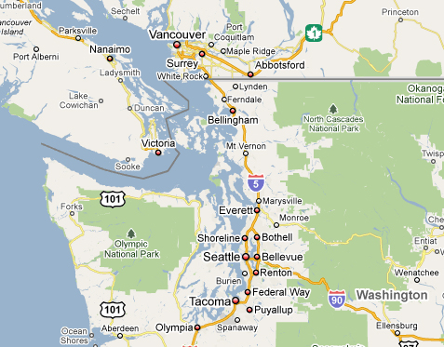
Линейная агломерация Сиэтл-Ванкувер (США-Канада)

Мегалополис - самая крупная форма расселения, возникающая при слиянии агломераций (слово мегаполис - не является научным термином)

Наиболее известные мегалополисы мира:

Мегалополис | Крупнейшие города (агломерации) | Число жителей
Токайдо (Япония) | Токио, Осака, Йокогама, Нагоя, Киото | 80 млн.
Чипиттс (США) | Чикаго, Питтсбург, Милуоки, Кливленд, Детройт | 50 млн.
Босваш (США) | Бостон, Вашингтон, Нью-Йорк, Филадельфия, Балтимор | 45 млн.
Лонлидчестер (ВБ) | Лондон, Ливерпуль, Бирмингем, Лидс, Манчестер | 40 млн.
Сан-Сан (США) | Сан-Франциско, Сан-Диего, Лос-Анджелес, Сан-Хосе, Анахайм | 35 млн.
Рейн-Рур (Германия) | Дортмунд, Дюссельдорф, Эссен, Дуйсбург, Бохум | 11 млн.

Субурбанизация (suburb - пригород)

Рост и развитие пригородной зоны крупных городов в ВИС.

Вопрос: каковы причины субурбанизации?

Ответ: экономические, социальные и экологические проблемы в городах.
Приведите примеры для каждой из проблем.

Вопрос: какие проблемы возникают в субурбанизированных зонах?

Ответ: в пригородах слабо развита инфраструктура (магазины, школы, больницы и т.п.) и мало рабочих мест.

Вопрос: почему субурбанизации практически не было в СССР (или что способствует субурбанизации)?

Ответ: а) важный фактор - развитие автомобильного транспорта, наличие личных автомобилей
б) развитие связи, Интернет - возможность работать "удалённо"

Вопрос: для каких стран характерен процесс субурбанизации?

Ответ: для ВИС

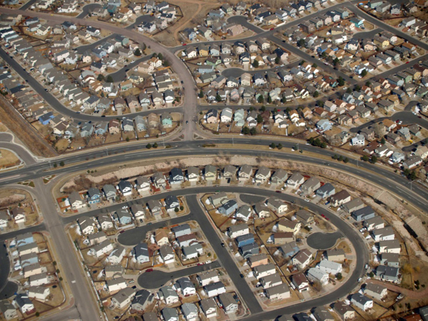
Субурбанизированная зона

Ложная урбанизация

Рост городов, не связанный с ростом промышленности, обычно в бедных странах. Население устремляется в один город (обычно в столицу), так как там есть работа хотя бы в сфере услуг.
Это приводит к гипертрофированному разрастанию столиц.

Для преодоления диспропорций осуществляется перенос столиц

http://ru.wikipedia.org/wiki/Перенос столиц

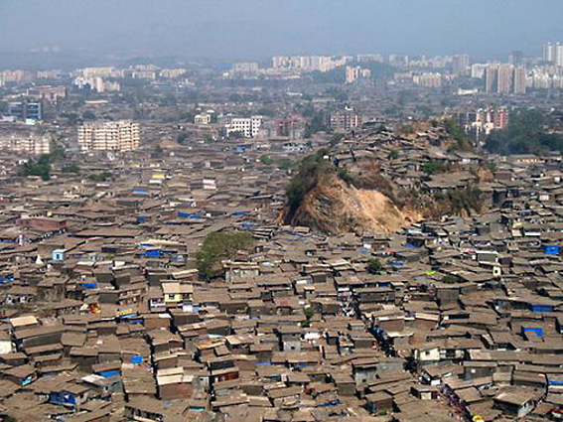
Фавела (нищий район) Росинья в пригороде Рио-де-Жанейро (Бразилия)

Вопрос: чем похожи субурбанизация и ложная урбанизация?

Вопрос: чем отличаются субурбанизация и ложная урбанизация?

Рурбанизация (rural - сельский)

Распространение городского образа жизни на сельскую местность.
Характерно для ВИС В Европе этот процесс начался несколько веков назад.

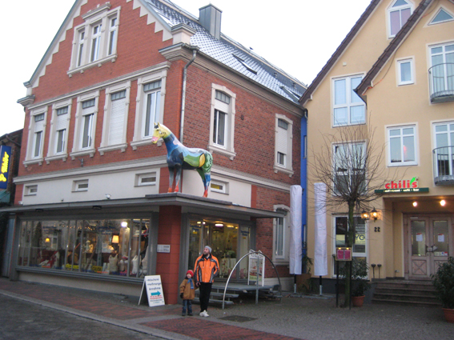
Сельская община Мюлен-Штайнфельд (Ольденбург, Германия)

